球體的體積

學習階段 | ： | 3
學習範疇 | ： | 度量、圖形與空間範疇
學習單位 | ： | 平面及立體圖形的度量
基本能力 | ： | KS3-MS3-3  計算棱錐、圓錐和球形的體積
簡介：
教師派發「球體的體積」工作紙。

學生利用檔案 “Vol-Spheres.pps” 去完成工作紙。
(需先安裝Cabri 3D Ver 2.0或以上版本，可於網上下載免費試用版。)

學生觀察一個半球體和一個相同底和高的圓柱減去一個圓錐，然後證明任何一個高度的橫切面面積相等，然後求出球體的體積公式。

學習單位：平面及立體圖形的度量 – 球體的體積

球體的體積
題一
開啟 “Vol-Spheres.pps”檔案，按「開始」可看到以下畫面：
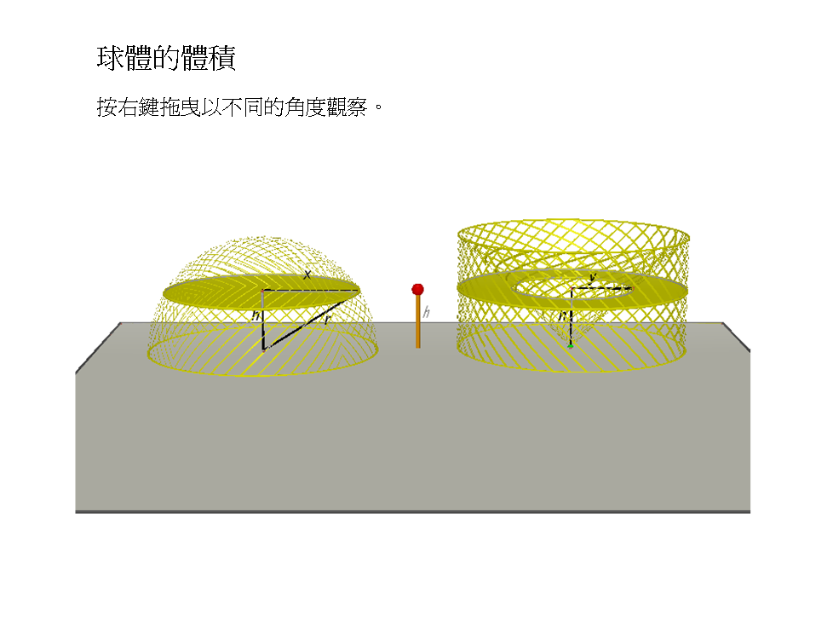

圖中左邊為一個半球體，右邊為一個有相同底及高的圓柱，中間挖走了一個相同底及高的倒轉圓錐。上下拖曳紅點可觀察兩個立體在不同的高h的橫切面的變化。按右鍵拖曳可以不同的角度觀察。

如圖所示，設r為半球體的半徑，x為半球體在高度h的橫切面的半徑，y為倒轉圓錐的橫切面半徑。

(a) 以h或r表示x和y。
x =
y =

(b) 求半球體的橫切面面積，答案以h和r表示。

(c) 求右邊的立體的橫切面面積，答案以h和r表示。

(d) 根據以上結果，
(i) 兩個立體的橫切面面積是否相等？ 是 ◻ 否 ◻
(iv) 你認為兩個立體的體積是否相等？ 是 ◻ 否 ◻

(e) 求半徑為r的球體的體積，答案以π 和r表示。

學習單位：平面及立體圖形的度量 – 球體的體積

球體的體積（答案）
題一
開啟 “Vol-Spheres.pps”檔案，按「開始」可看到以下畫面：

圖中左邊為一個半球體，右邊為一個有相同底及高的圓柱，中間挖走了一個相同底及高的倒轉圓錐。上下拖曳紅點可觀察兩個立體在不同的高h的橫切面的變化。按右鍵拖曳可以不同的角度觀察。

如圖所示，設r為半球體的半徑，x為半球體在高度h的橫切面的半徑，y為倒轉圓錐的橫切面半徑。

(a) 以h或r表示x和y。
x = $\underline{ \sqrt{r^{2}−h^{2}} }$
y = $\underline{ h }$

(b) 求半球體的橫切面面積，答案以h和r表示。
$\begin{aligned}\text{橫切面面積} = {πx}^{2} \\ =π\left(r^{2}−h^{2}\right)\end{aligned}$
(c) 求右邊的立體的橫切面面積，答案以h和r表示。
$\begin{aligned}\text{橫切面面積} = {πr}^{2}−{πy}^{2} \\ ={πr}^{2}−{πh}^{2} \\ =π\left(r^{2}−h^{2}\right)\end{aligned}$

(d) 根據以上結果，
(i) 兩個立體的橫切面面積是否相等？ 是 ☑ 否 ◻
(iv) 你認為兩個立體的體積是否相等？ 是 ☑ 否 ◻

(e) 求半徑為r的球體的體積，答案以π 和r表示。
$\begin{aligned}\text{半球體體積} = \text{右邊立體的體積} \\ ={πr}^{2}⋅r−\frac{1}{3}{πr}^{2}⋅r \\ =\frac{2}{3}{πr}^{3} \\ ∴\text{球體體積} =\text{半球體體積}×2 \\ =\frac{4}{3}{πr}^{3}\end{aligned}$

